ALVM
Gestion des centres de loisirs

Guide d'utilisation
Gestion des inscriptions
Inscrire un enfant a un camp de vacances

A destination du personnel encadrant
Version 2.0
Sommaire
• 1. Liste des inscriptions
• 2. Créer une inscription
• 3. Actions sur une inscription
• 4. Recherche et filtres
• 5. Bonnes pratiques

Ce guide explique comment gérer les inscriptions des enfants aux camps de vacances dans l'application ALVM. Une inscription lie un enfant a un camp spécifique, avec les informations nécessaires pour son accueil.
1. Liste des inscriptions
La liste des inscriptions donne une vue d'ensemble de toutes les inscriptions enregistrées dans le système, avec leur statut et les informations principales.
1.1 Accéder à la liste
Dans la barre latérale, cliquez sur Inscriptions pour accéder au module.

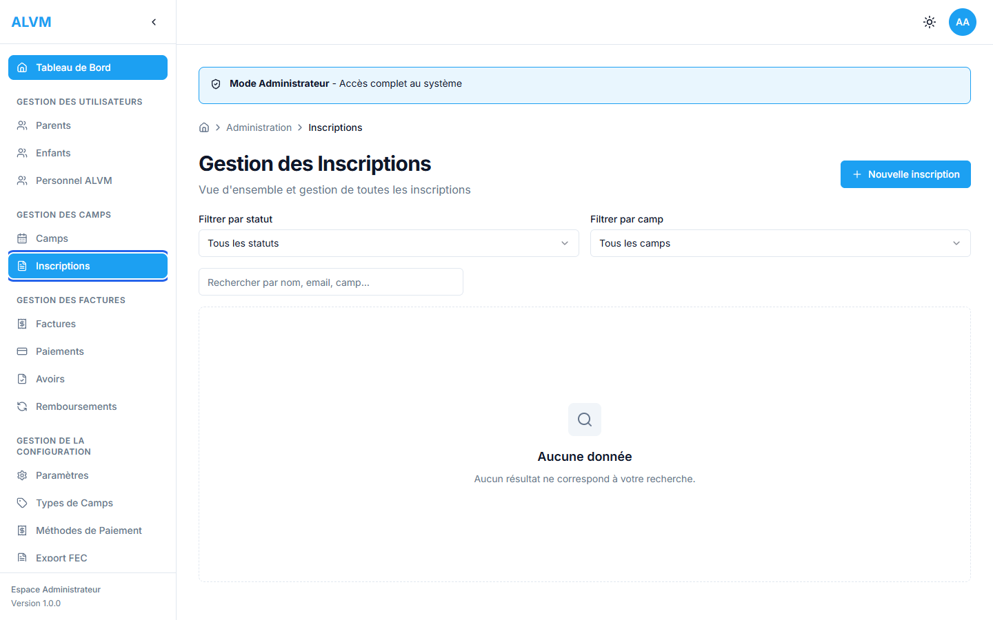
Menu Inscriptions dans la barre latérale (encadré en bleu)

La liste affiche toutes les inscriptions avec les colonnes : enfant, parent, camp, montant, statut et facture.

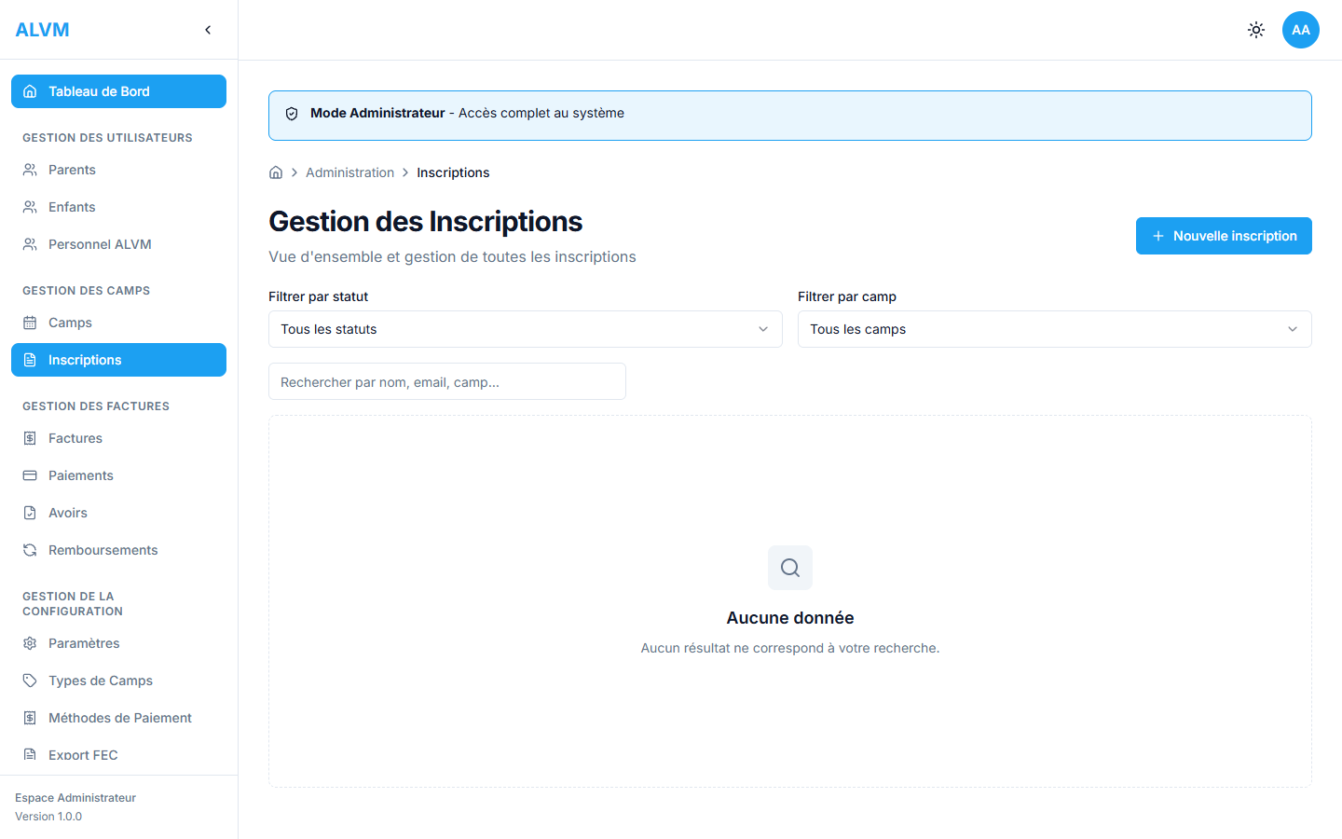
Liste des inscriptions

1.2 Créer une nouvelle inscription
Pour inscrire un enfant a un camp, cliquez sur le bouton Nouvelle inscription en haut à droite de la liste.

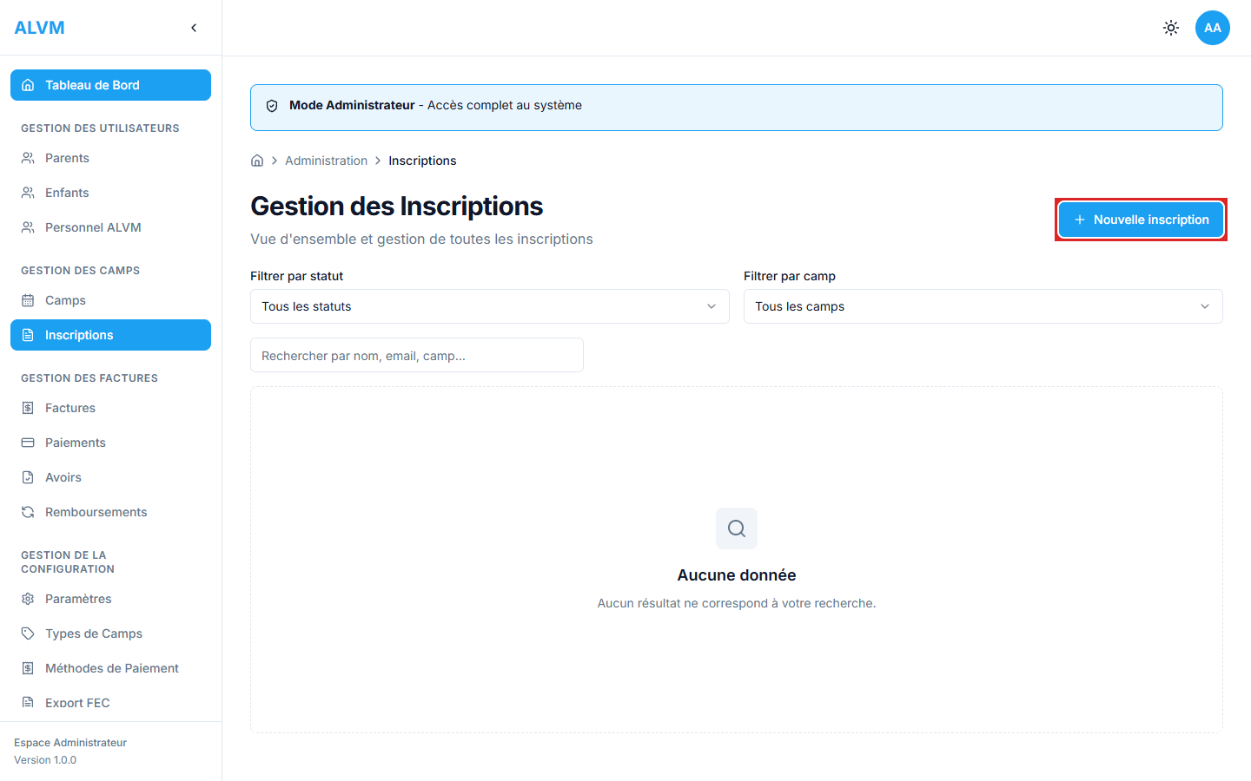
Bouton Nouvelle inscription (encadré en rouge)

Conseil : Avant de créer une inscription, assurez-vous que le parent, l'enfant et le camp existent déjà dans le système.

2. Créer une inscription
Le formulaire de création d'inscription vous guide étape par étape pour inscrire un enfant à un camp. Chaque champ doit être rempli dans l'ordre indiqué.

2.1 Formulaire vide
Le formulaire d'inscription comporte quatre champs principaux : le parent responsable, le camp, le statut, l'enfant et les besoins spécifiques.
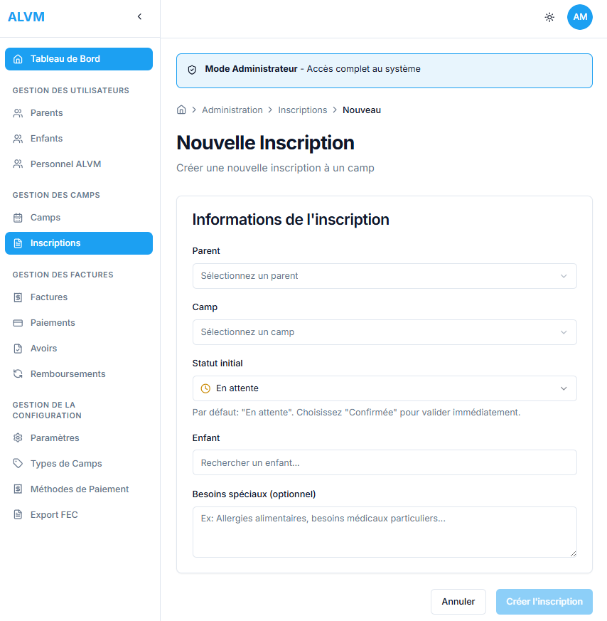
Formulaire d'inscription (vide)

2.2 Sélectionner le parent
La première étape consiste à sélectionner le parent responsable de l'inscription. Cliquez sur le champ Parent et choisissez dans la liste déroulante.
1. Cliquer sur le champ Parent - La liste des parents enregistrés s'affiche
2. Sélectionner le parent - Cliquez sur le nom du parent concerné

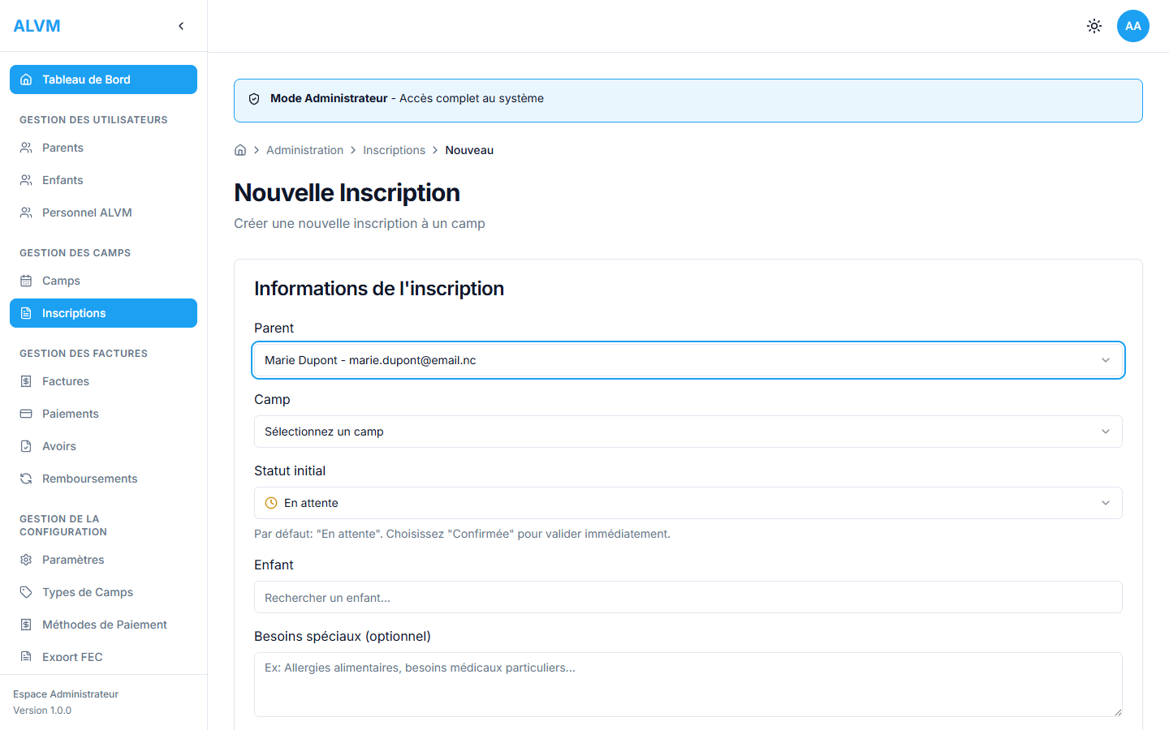
Parent sélectionné dans le formulaire

Conseil : La sélection du parent filtre automatiquement la liste des enfants disponibles : seuls les enfants rattachés à ce parent seront proposés.

2.3 Sélectionner le camp
Ensuite, sélectionnez le camp auquel vous souhaitez inscrire l'enfant. Seuls les camps publiés et dont la date limite d'inscription n'est pas dépassée apparaissent.
1. Cliquer sur le champ Camp - La liste des camps disponibles s'affiche
2. Sélectionner le camp - Chaque camp affiche son nom, lieu et prix par jour

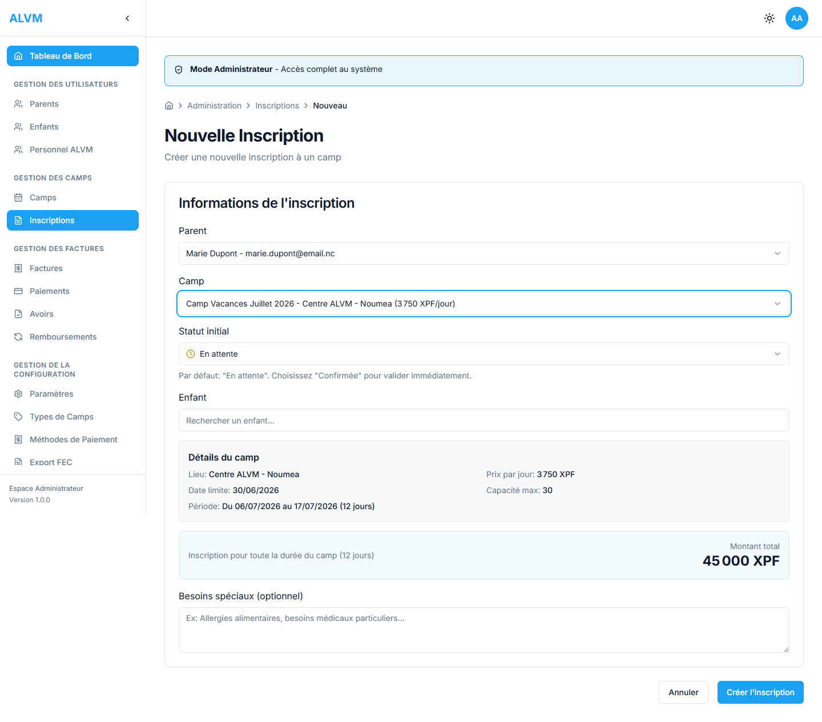
Camp sélectionné avec détails affichés

Après sélection du camp, un encadré récapitulatif affiche les informations détaillées : dates, lieu, capacité, prix par jour et nombre de jours.
Important : Seuls les camps avec le statut publié sont disponibles à l'inscription. Si vous ne trouvez pas un camp, vérifiez son statut dans le module Camps.

2.4 Sélectionner l'enfant
Recherchez et sélectionnez l'enfant à inscrire parmi ceux rattachés au parent sélectionné.
1. Cliquer dans le champ de recherche d'enfant - La liste des enfants du parent s'affiche
2. Sélectionner l'enfant - Cliquez sur le nom de l'enfant

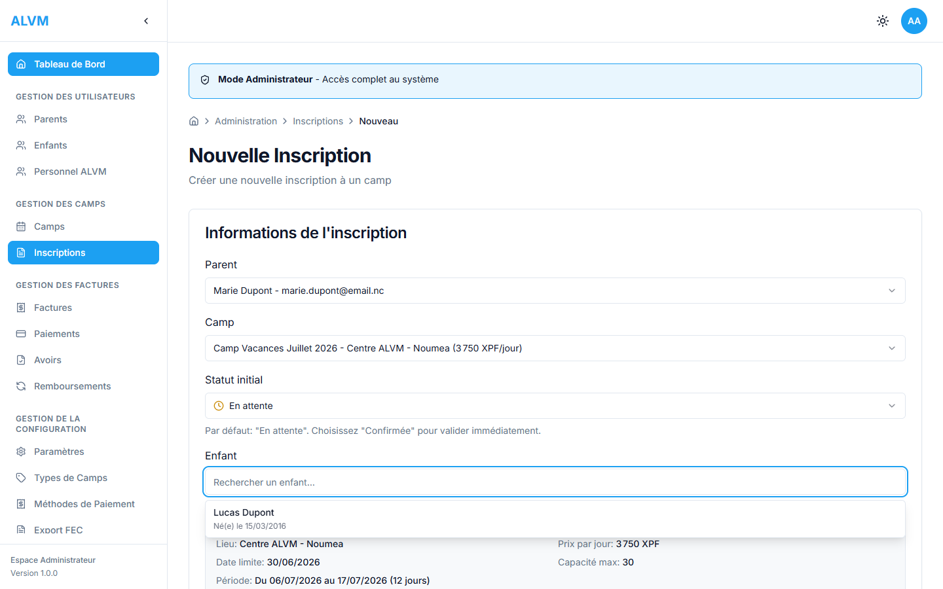
Liste déroulante des enfants du parent

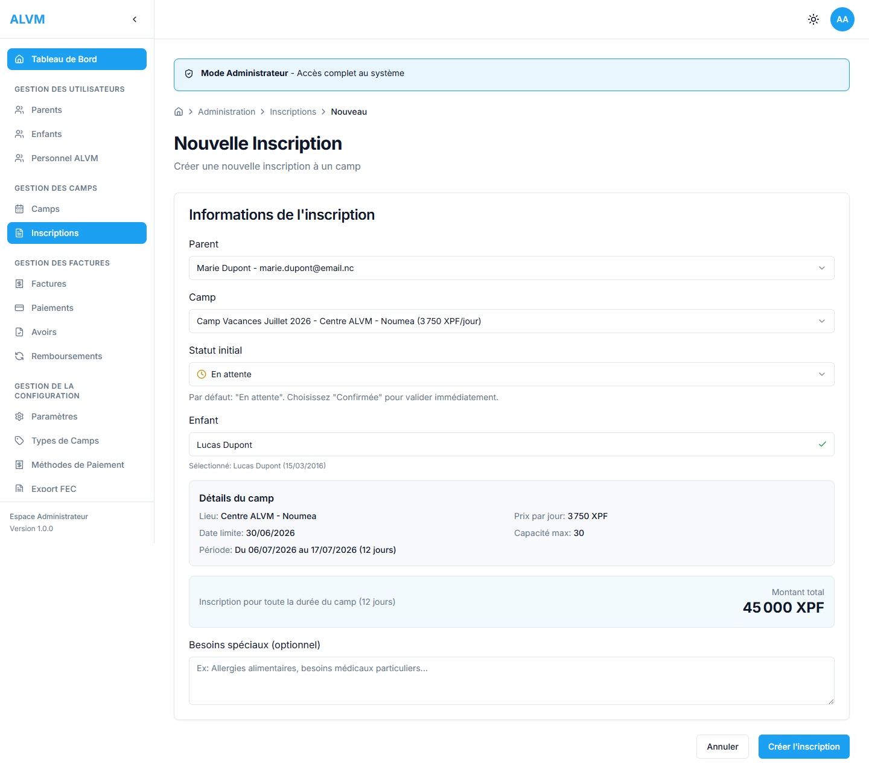
Enfant sélectionné dans le formulaire

2.5 Besoins spécifiques et validation
Vous pouvez ajouter des informations complémentaires dans le champ Besoins spécifiques (regime alimentaire, activité à éviter, etc.).

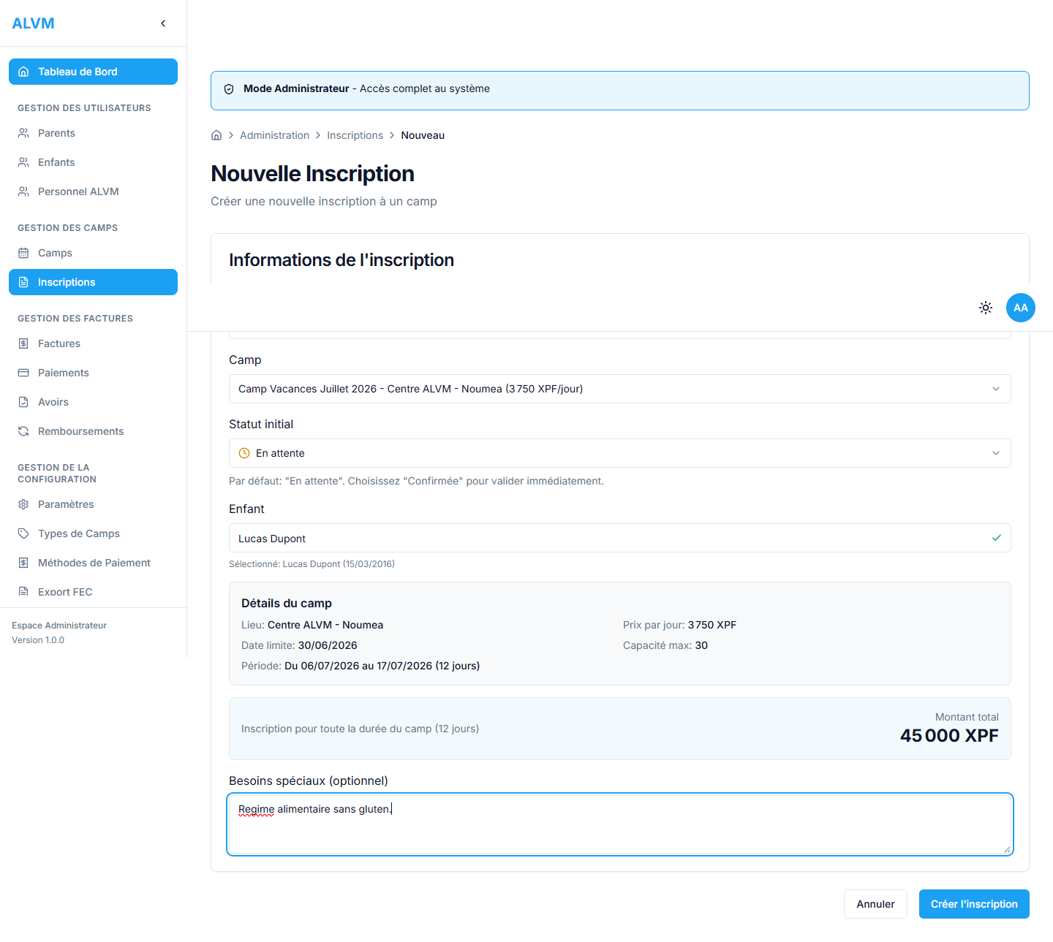
Formulaire complet avec besoins spécifiques

Une fois le formulaire complet, cliquez sur le bouton de validation pour créer l'inscription.

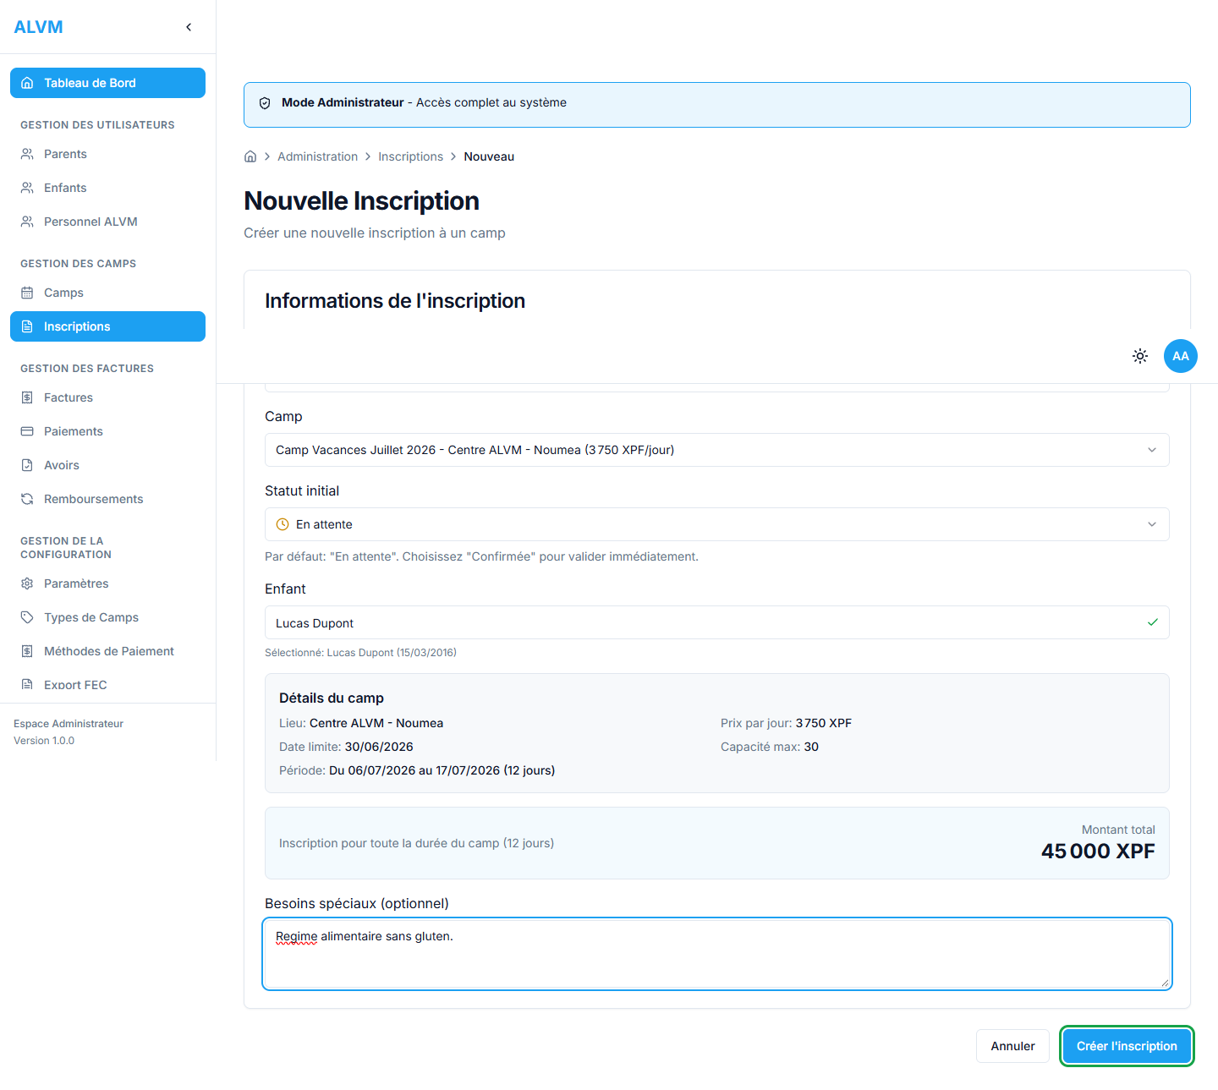
Bouton de validation (encadre en vert)

En cas de succès, une notification de confirmation s'affiche et vous êtes redirigé vers la liste des inscriptions.

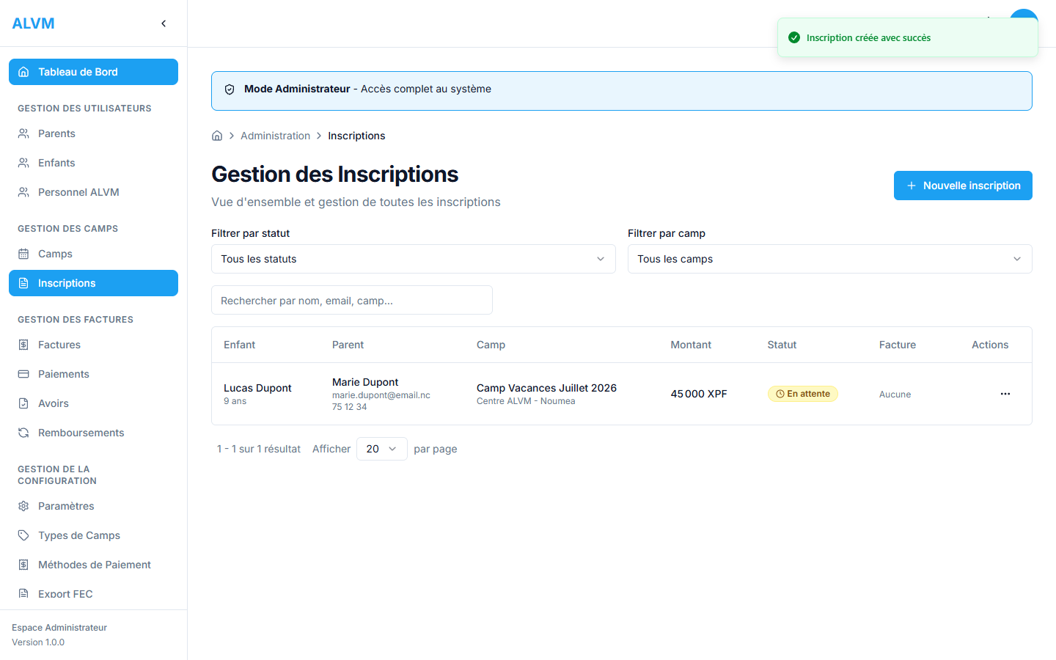
Confirmation de création de l'inscription

Conseil : Le montant total de l'inscription est calculé automatiquement : nombre de jours du camp x prix par jour.

3. Actions sur une inscription
Depuis la liste des inscriptions, vous pouvez effectuer différentes actions sur chaque inscription via le menu d'actions.

3.1 Liste avec inscriptions
Après création, l'inscription apparaît dans la liste avec son statut initial En attente.

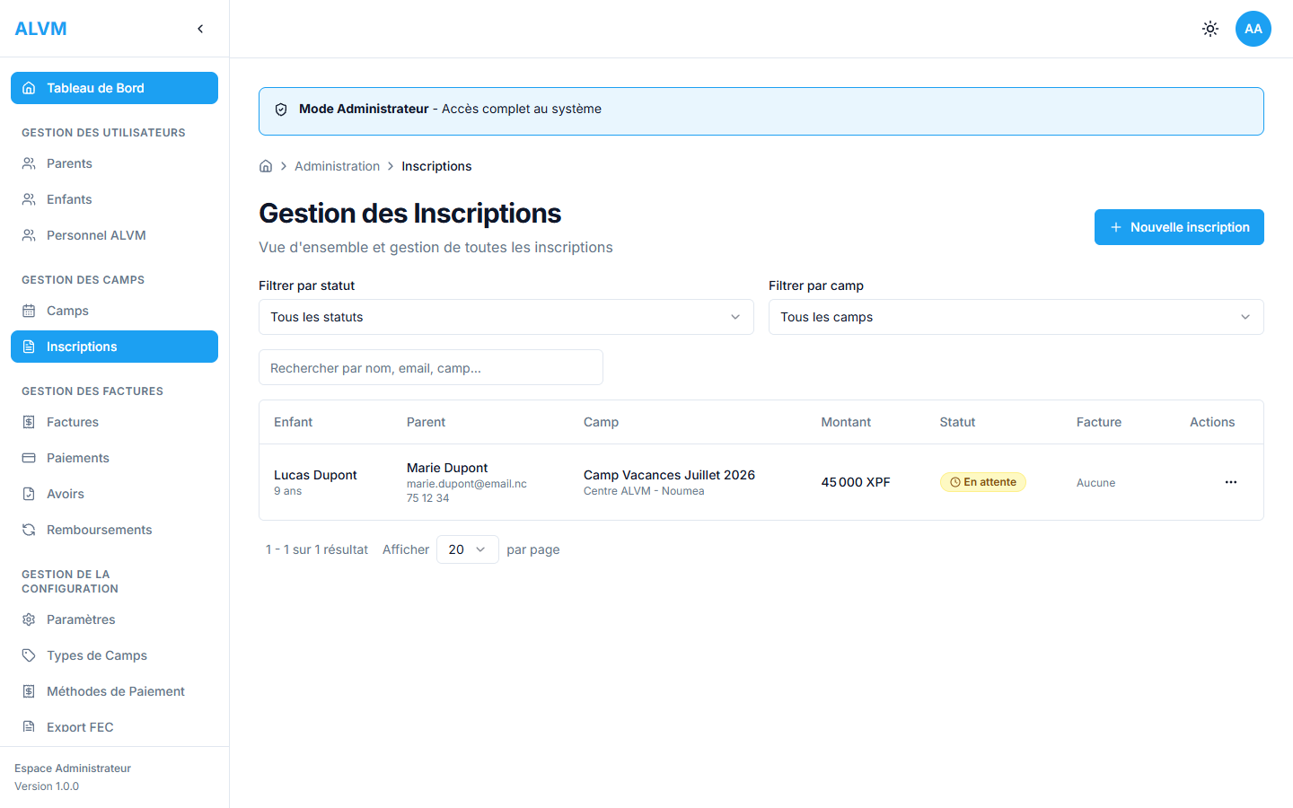
Liste des inscriptions mise à jour

3.2 Menu d'actions
Cliquez sur le bouton d'actions (trois points) dans la dernière colonne pour ouvrir le menu contextuel.

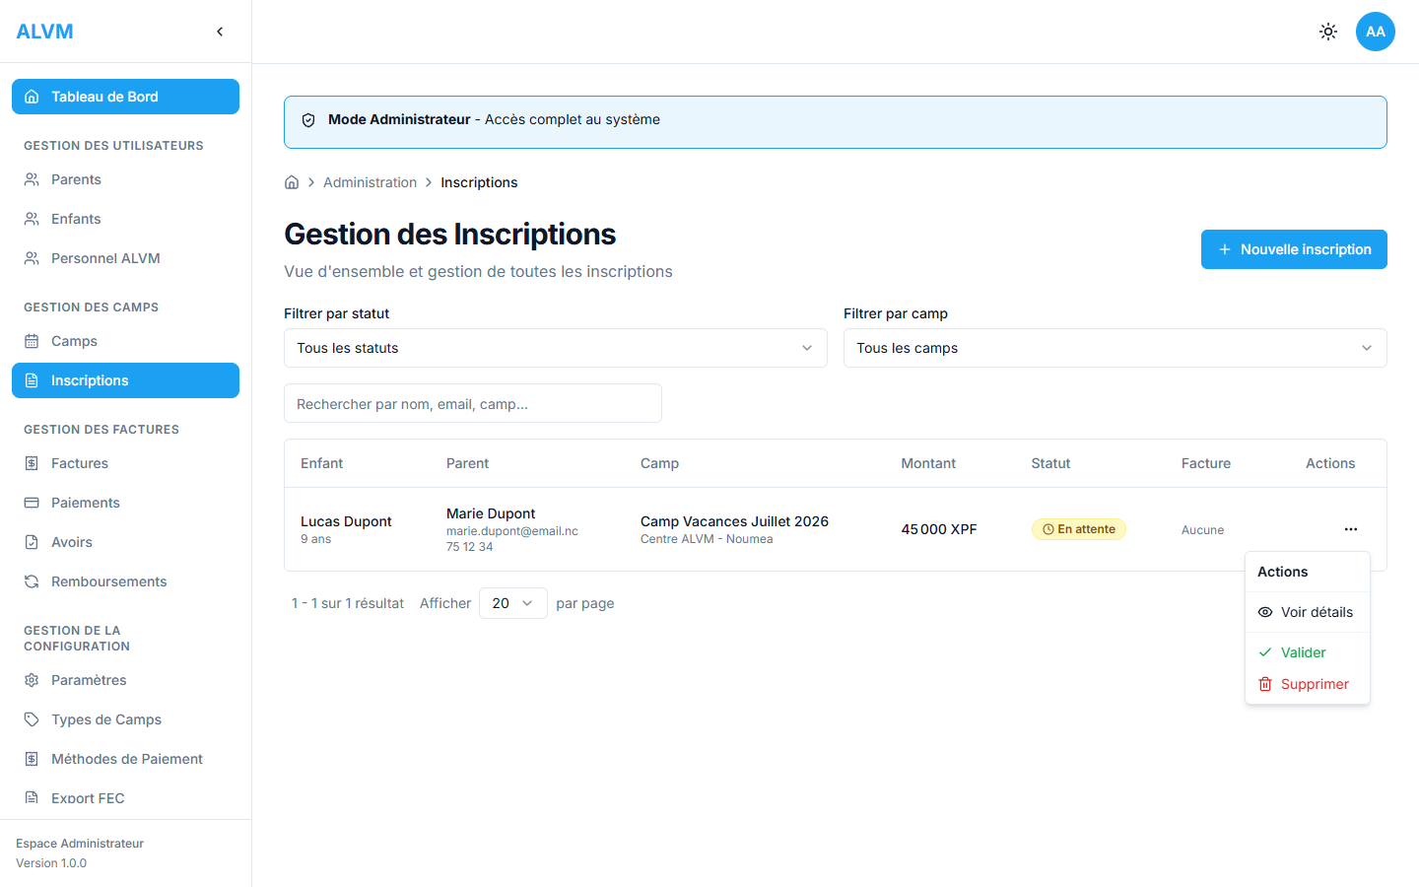
Menu d'actions de l'inscription

Les actions disponibles sont :
• Voir détails: Affiche les détails complets de l'inscription
• Valider : Change le statut de l'inscription en Confirmee
• Supprimer : Supprime l'inscription (après confirmation)
• Annuler : Le statut passera de "Confirmée" à "Annulée" ( disponible pour le statut confirmée)
• Créer facture : Création de la facture (disponible pour le statut confirmée)

3.3 Voir les détails
L'action Voir affiche une page récapitulative avec toutes les informations de l'inscription : enfant, camp, parent, statut, montant et besoins spécifiques.

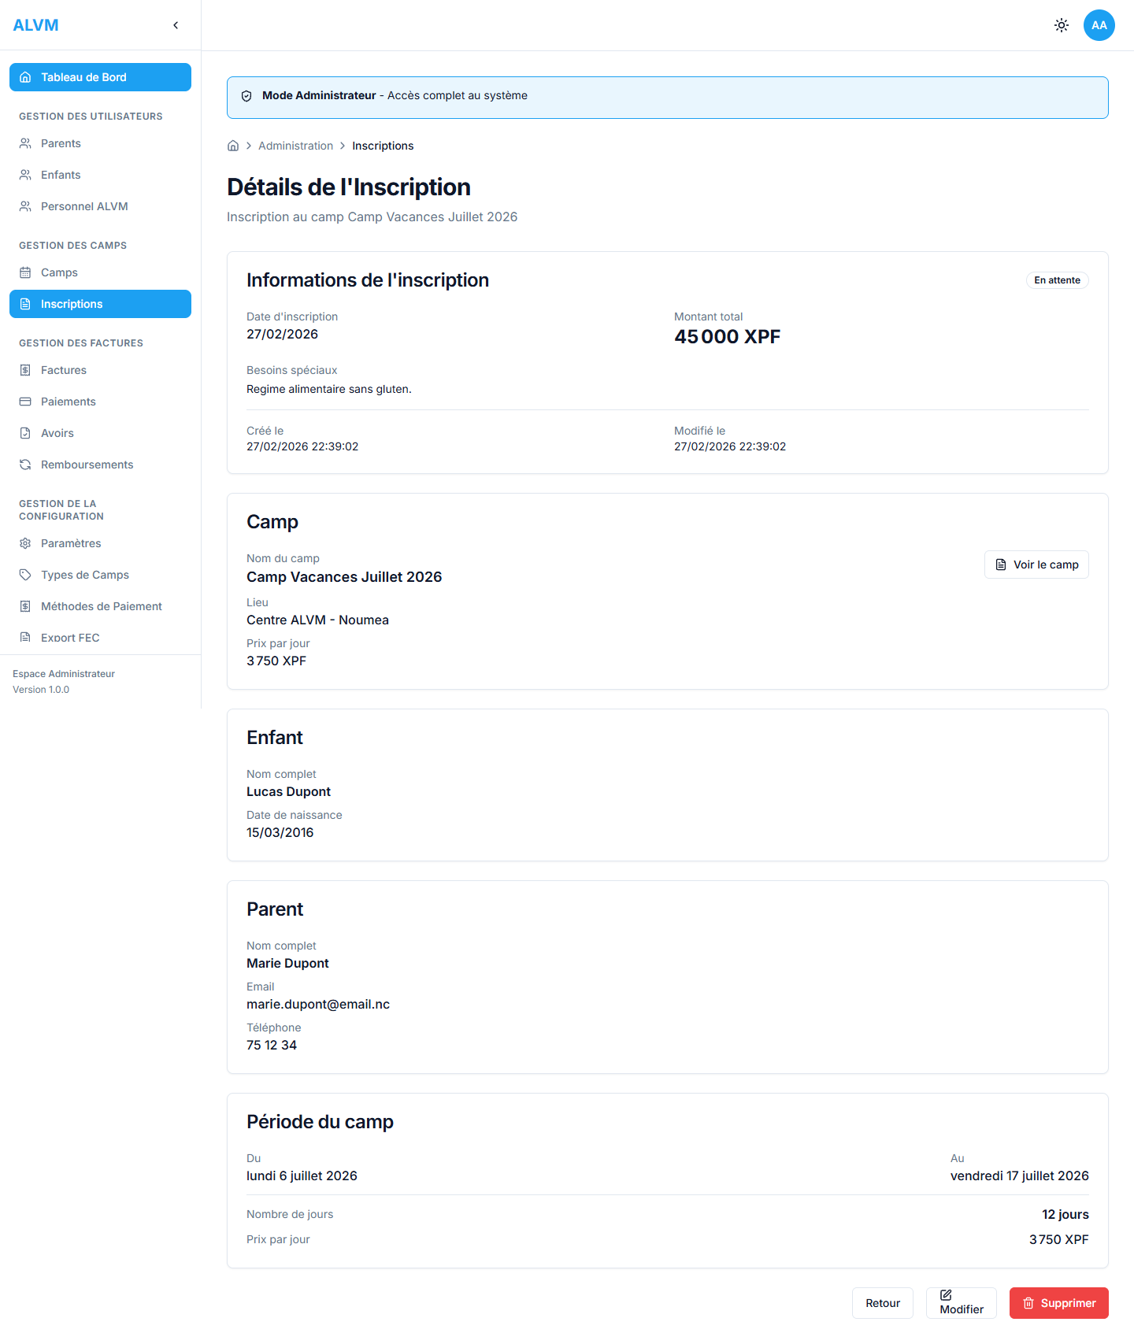
Page de détails de l'inscription

3.4 Valider une inscription
Pour valider une inscription en attente, ouvrez le menu d'actions et sélectionnez Valider.


Sélection de l'action Valider

Après validation, le statut de l'inscription passe a Confirmée. La liste se met à jour automatiquement.

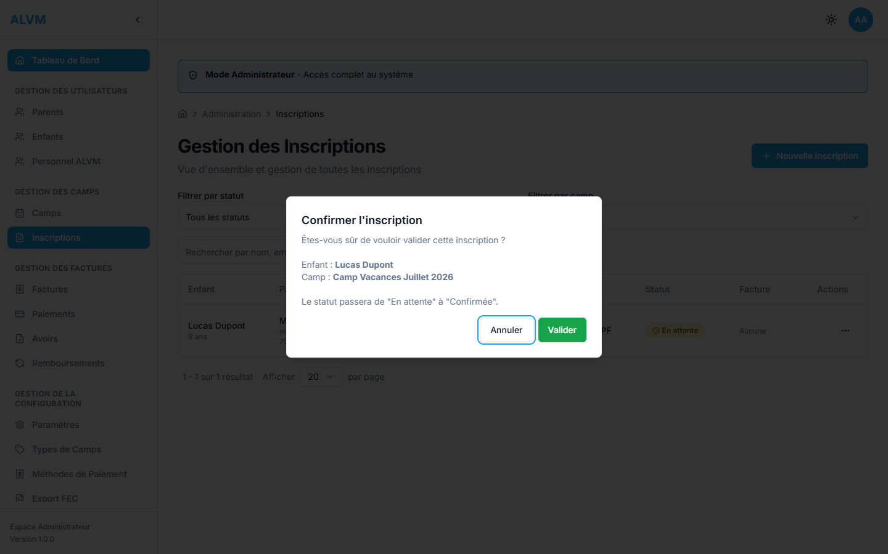
Inscription validée - statut mis à jour

Important : La validation d'une inscription est une action importante. Une fois confirmée, l'inscription réserve la place de l'enfant dans le camp et permet la génération de la facture.

4. Recherche et filtres
La liste des inscriptions offre plusieurs outils de recherche et de filtrage pour retrouver rapidement une inscription.

4.1 Filtres disponibles
En haut de la liste, vous disposez de filtres pour affiner l'affichage :
• Recherche par nom : Tapez le nom de l'enfant ou du parent pour filtrer la liste
• Filtre par statut : Sélectionnez un statut (Tous les statuts, En attente, Confirmées, Liste d’attente, Annulées) pour n'afficher que les inscriptions correspondantes
• Filtre par camp : Sélectionnez un camp spécifique pour voir ses inscriptions

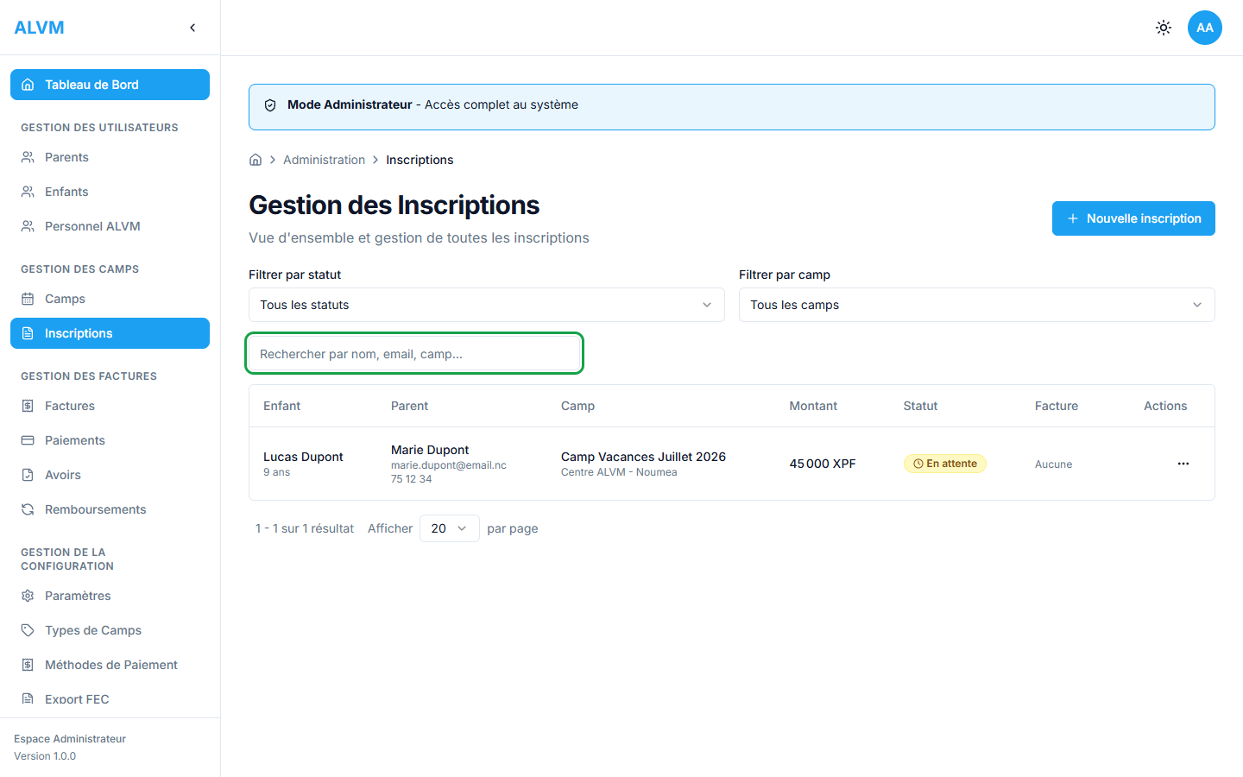
Zone de filtres disponibles (encadrée en vert)

4.2 Recherche par nom
Saisissez le nom de famille dans le champ de recherche pour filtrer instantanément la liste.

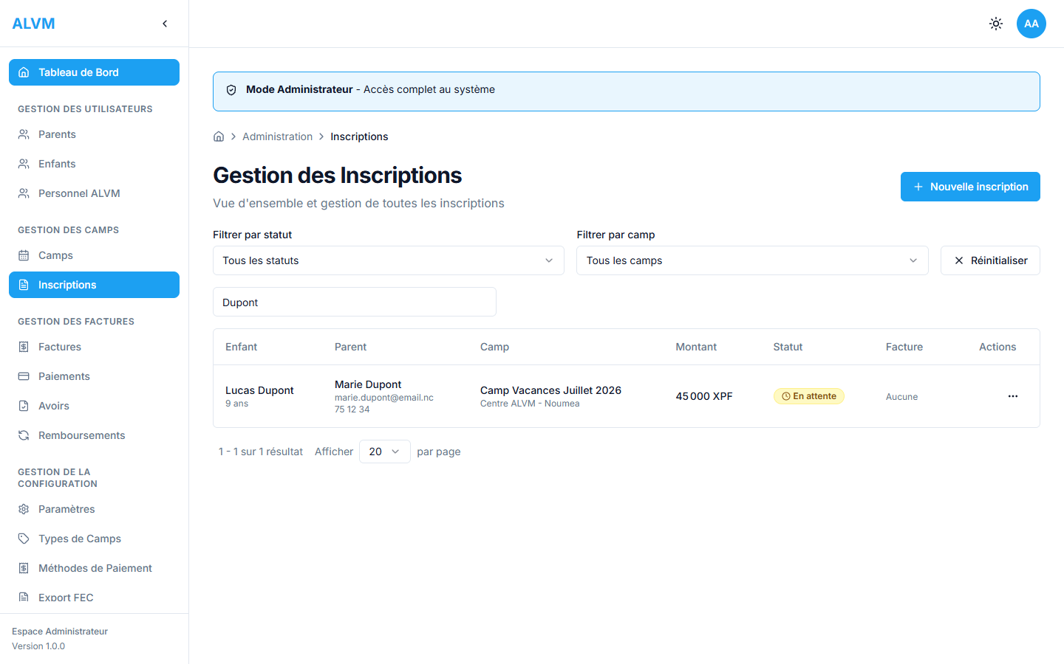
Résultat de la recherche par nom

Conseil : La recherche s'effectue en temps réel au fur et à mesure de la saisie.

5. Bonnes pratiques

Ordre de création
Créez d'abord le parent, puis l'enfant, et enfin l'inscription. Les dépendances doivent exister avant de créer l'inscription.
Vérification avant inscription
Vérifiez que le camp est publié, que la date limite d'inscription n'est pas dépassée et qu'il reste des places disponibles.
Besoins spécifiques
Renseignez systématiquement les besoins spécifiques (allergies, régime alimentaire, restrictions). Ces informations sont essentielles pour l'équipe d'encadrement.
Validation rapide
Validez les inscriptions dès que possible pour confirmer les places et permettre la facturation.
Suivi des statuts
Utilisez les filtres par statut pour identifier rapidement les inscriptions en attente de validation.
Annulation
En cas d'annulation, utilisez l'action dédiée plutôt que de supprimer l'inscription, afin de conserver l'historique.

Récapitulatif des champs

Formulaire d'inscription
Champ | Description | Obligatoire
Parent | Le parent responsable de l'inscription | Oui
Camp | Le camp de vacances choisi (publie uniquement) | Oui
Enfant | L'enfant à inscrire (filtre par parent sélectionné) | Oui
Besoins spécifiques | Régime alimentaire, restrictions, demandes particulières | Non

Statuts d'une inscription
Statut | Description
En attente | L'inscription est créée mais n'a pas encore été validée par l'équipe
Confirmée | L'inscription est validée, la place de l'enfant est reservee et la facturation est possible
Liste d’attente | L’inscription a été payée, mais il n’y a plus de place dans le camp. L’enfant est donc en attente qu’une place se libère pour pouvoir être confirmé. Si jamais aucune place ne se libère, un avoir sera effectué.
Annuler | L'inscription a été annulée (la place est libérée)

